238. Uracila

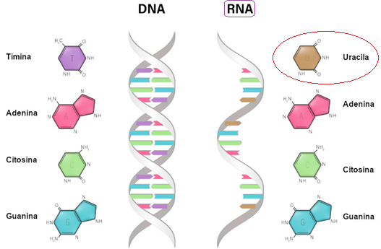
https://static.escolakids.uol.com.br/2022/01/dna-rna.jpg (editado)

O DNA e o RNA possuem estruturas semelhantes, sendo grandes polímeros com longas cadeias principais de resíduos alternados de um fosfato e 5 açúcares de carbono. Preso a cada resíduo de açúcar, há uma base nitrogenada, que varia, identificando o ácido nucleico e sua função. Dentre as quatro bases, há a uracila, base nitrogenada exclusiva do RNA, caracterizada por um anel simples, composto orgânico pirimídica, que realiza duas ligações de hidrogênio, em especial com a adenina.

Referência: Cap. 1 – Livro: Strachan e read

